Hướng dẫn tự muối dưa chuột giòn ngon bất ngờ
Dưa chuột muối giòn, thơm ngon, có độ chua và mặn nhất định là món ăn được khá nhiều người ưa chuộng. Tuy nhiên không phải ai cũng có thể muối dưa chuột được ngon như vậy. Ở bài viết này Tailieu123 sẽ hướng dẫn chi tiết cho các bạn các bước muối dưa chuột giòn ngon nhất.
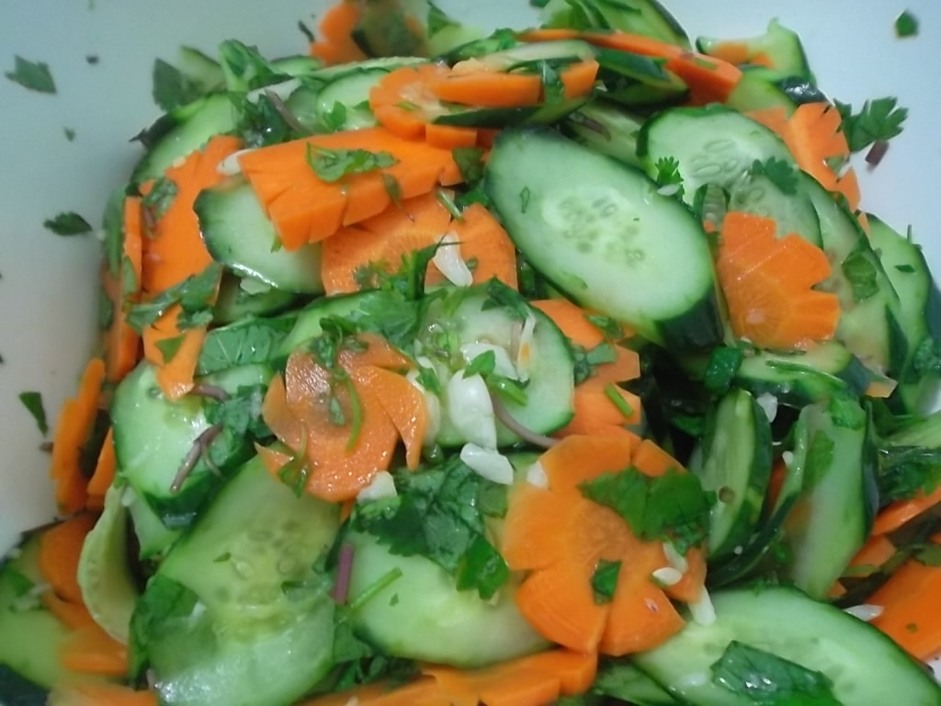
1. Chuẩn bị nguyên liệu
- 1,5kg dưa chuột
- 18g muối
- 150ml nước tương
- 150ml giấm
- 120g đường cát trắng
- 1 đầu tỏi
- 1 lát gừng
- 2 trái ớt cay
2. Các bước thực hiện
Bước 1: Đầu tiên bạn đem dưa chuột ra rửa sạch rồi thái que, sau đó cho dưa chuột vào một chậu to và cho thêm muối vào. Bóp đều lên,để khoảng 3 – 4 giờ đồng hồ để gia vị được ngấm đều.
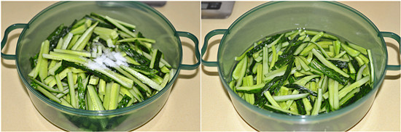
Bước 2: Bạn chắt bỏ phần nước và cho gừng, tỏi, ớt xắt nhỏ vào. Sau đó, bạn lần lượt cho nước tương, giấm, đường vào.
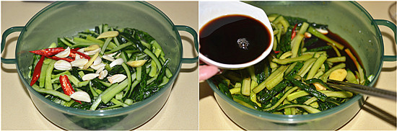
Bước 3: Đem chộn đều tất cả rồi cho vào tủ lạnh ướp qua đêm. Sau đó, bạn lấy ra và chắt lấy phần nước đun nhỏ lửa đến khi bạn thấy nước hơi sện sệt lại thì tắt bếp và để nguội.
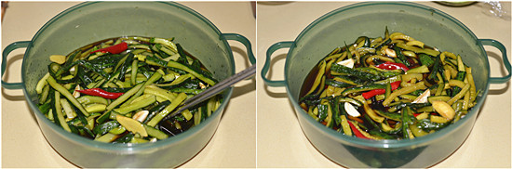
Bước 4: Bạn cho dư chuột, gừng, tỏi, ớt vào lọ rồi đổ phần nước đã đun được ở bước 3 vào. Sau đó, đậy kín và cho vào tủ lạnh khoảng từ 6 – 8 giờ đồng hồ là ăn được.
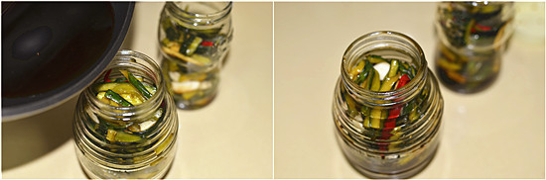
Như vậy, chỉ qua 4 bước đơn giản bạn đã học được cách muối dưa chuột ngon giòn rồi phải không. Chúc các bạn thành công với món dưa chuột muối ngon giòn này cho gia đình mình trong mỗi bữa cơm hàng ngày nhé.
Lưu ý: Để dưa chuột ngon va giòn hơn bạn nên bỏ phần ruột và đặc biệt không được gọt vỏ nhé, bởi đó chính là phần mà tạo nên món dưa chuột muối ngon giòn của bạn.

